Управление Образования
Гергебильского района -2020

ОРГАНИЗАЦИЯ РАБОТЫ ПО ПРОФОРИЕНТАЦИИ И ПРОФАДАПТАЦИИ ДЕТЕЙ-ИНВАЛИДОВ И ЛИЦ С ОВЗ

Учебно-методический комплект
(адаптированн для детей района, в некоторых разделах)

Составитель:

Центр стратегии развития образования и организационно-методической поддержки проектов и программ ФГАУ «Федеральный институт развития образования»

Организация работы по профориентации и профадаптации детей-инвалидов и лиц с ОВЗ: учебно-методический комплект

В издании раскрыта специфика профориентационной работы с детьми- инвалидами и лицами с ограниченными возможностями здоровья и даны общие рекомендации по организации профориентационной работы в школе, представлены методики, разработанные и адаптированные для профессиональной ориентации подростков с ограниченными возможностями здоровья.

СОДЕРЖАНИЕ

Введение ………………………………………………………………  - Специфика профориентационной работы с детьми-инвалидами и лицами  с ограниченными возможностями здоровья….………………….  - Методические рекомендации для специалистов профессиональных образовательных организаций  по профессиональной ориентации детей-инвалидов и  лиц с ограниченными возможностями здоровья………..……..  - Определение профессиональных интересов и склонностей…………………………………..……………..…...  - Мыслительные способности….………………………..…  - Личностные особенности………………..……………….  Заключение……………………………………………………………  Библиографический список…………….………………………….. | 4  5  10  11  18  33  45  46

ВВЕДЕНИЕ
Получение детьми с ограниченными возможностями здоровья и детьми-инвалидами образования является одним из основных и неотъемлемых условий их успешной социализации, обеспечения их полноценного участия в жизни общества, эффективной самореализации в различных видах профессиональной и социальной деятельности. В связи с этим обеспечение реализации права детей с ограниченными возможностями здоровья на образование рассматривается как одна из важнейших задач государственной политики не только в области образования, но и в области демографического и социально-экономического развития Российской Федерации.
Профессиональная ориентация и профессиональная адаптация детей-инвалидов и лиц с ограниченными возможностями здоровья требует разработки специальных методов диагностики профессиональных интересов и склонностей, учитывающих данные ограничения. К сожалению, на федеральном уровне отсутствует диагностический инструментарий, необходимый для профориентации детей и подростков с ограниченными возможностями здоровья. Данное пособие может частично компенсировать дефицит методических материалов по данному вопросу.

СПЕЦИФИКА ПРОФОРИЕНТАЦИОННОЙ РАБОТЫ С ДЕТЬМИ-ИНВАЛИДАМИ И ЛИЦАМИ
С ОГРАНИЧЕННЫМИ ВОЗМОЖНОСТЯМИ ЗДОРОВЬЯ
Профориентационную работу с детьми-инвалидами и лицами с ограниченными возможностями здоровья осложняет неоднородность состава группы (класса) по психологическим, познавательным, эмоциональным особенностям учащихся. Профориентационную работу с детьми и подростками должно предварять изучение специфики их заболеваний. Ниже приводится классификация основных групп лиц с ОВЗ.

Нарушения слуха
К категории детей и подростков с нарушениями слуха относятся лица, имеющие стойкое двустороннее нарушение слуховой функции, при котором речевое общение с окружающими посредством устной речи затруднено (тугоухость) или невозможно (глухота).
Тугоухость — стойкое понижение слуха, вызывающее затруднения в восприятии речи. Тугоухость может быть выражена в различной степени — от небольшого нарушения восприятия шепотной речи до резкого ограничения восприятия речи разговорной громкости.
Глухота — наиболее резкая степень поражения слуха, при которой разборчивое восприятие речи становится невозможным. Глухие люди имеют глубокое, стойкое двустороннее нарушение слуха, приобретенное в раннем детстве или врожденное.

Нарушения зрения
Незрячие — это лица с остротой зрения от 0 (0 %) до 0,04 (4 %) на лучше видящем глазу с коррекцией очками, лица с более высокой остротой зрения (вплоть до 1, т.е. 100 %), у которых границы поля зрения сужены до 10–15 градусов или до точки фиксации.
Слабовидящие — это лица с остротой зрения от 0,05 (5 %) до 0,4 (40 %) на лучше видящем глазу с коррекцией очками.
Лица с пониженным зрением или пограничным зрением между слабовидением и нормой имеют остроту зрения от 0,5 (50 %) до 0,8 (80 %) на лучше видящем глазу с коррекцией.

Нарушения речи
У лиц с нарушениями речи могут быть психофизические отклонения различной выраженности, вызывающие расстройства коммуникативной и обобщающей (познавательной) функции речи. От других категорий лиц с особыми потребностями их отличают нормальный биологический слух, зрение и полноценные предпосылки интеллектуального развития. Выделение этих признаков необходимо для отграничения от речевых нарушений, отмечаемых у детей и подростков с умственной отсталостью, задержкой психического развития (ЗПР), слепых и слабовидящих, слабослышащих и др.

Нарушения опорно-двигательного аппарата (ОДА)
Термин «нарушение опорно-двигательного аппарата» включает в себя двигательные расстройства органического и периферического происхождения. Наиболее распространенным нарушением ОДА являются последствия ДЦП. К вторичным нарушениям ОДА относится травматическая болезнь спинного мозга.
Двигательные расстройства характеризуются нарушениями координации, темпа движений, ограничением их объема и силы. Они приводят к невозможности или частичному нарушению работы скелетно-мышечной системы.

Задержка психического развития (ЗПР)
Задержка психического развития — это психолого- педагогическое определение наиболее распространенного отклонения в психофизическом развитии среди всех встречающихся у детей отклонений. К ЗПР относятся случаи замедленного психического развития (задержка темпа психического развития) и относительно стойкие состояния незрелости эмоционально-волевой сферы и интеллектуальной недостаточности, не достигающей умственной отсталости. ЗПР часто осложняется различными негрубыми, но стойкими нервно- психическими расстройствами, нарушающими интеллектуальную работоспособность.

Умственная отсталость
Лица с умственной отсталостью имеют стойкое, необратимое нарушение психического развития, прежде всего интеллектуальное, возникающее на ранних этапах онтогенеза вследствие органической недостаточности центральной нервной системы (ЦНС).

Аутизм
Аутизм в настоящее время рассматривается как особый тип нарушения психического развития. При аутизме нарушено развитие средств коммуникации и социальных навыков. Общими для детей- аутистов являются трудности установления контактов с другими людьми и стереотипность собственного поведения.

Комплексные нарушения
К комплексным нарушениям развития относят сочетания двух или более психофизических нарушений (зрения, слуха, речи, умственного развития и др.), например, сочетание глухоты и слабовидения, умственной отсталости и слепоты, нарушения опорно-двигательного аппарата и речи. В качестве синонимов используются термины «сложный дефект», «сложные аномалии развития», «сочетанные нарушения», «комбинированные нарушения», «сложная структура дефекта», «сложная структура нарушения», «множественное нарушение».
Уровень психического развития детей и подростков с ОВЗ зависит не только от времени возникновения, характера и степени выраженности первичного нарушения развития, но и от качества предшествующего обучения и воспитания.
Диапазон различий в развитии детей и подростков с ОВЗ очень велик: от детей, практически нормально развивающихся, испытывающих временные и относительно легко устранимые трудности, до детей с необратимыми и тяжелыми поражениями ЦНС; от детей, способных при специальной поддержке обучаться на равных со сверстниками, до детей, нуждающихся в индивидуальной программе образования.
Все эти особенности осложняют профориентационную работу с данными группами. Сложности возникают как на этапе подбора методического инструментария для диагностики, так и при выборе профиля профессиональной подготовки.
Специалистами признается, что профконсультирование и профориентация для подростков с ОВЗ имеют свою специфику, но разработка современных моделей профессионального самоопределения молодых людей с ОВЗ началась только в последнее время и представлена схематично.
При организации и проведении профориентационной работы необходимо учитывать, что младшие подростки с ОВЗ характеризуются повышенной утомляемостью, а старшие — более энергичны. У младших подростков еще не завершилась перестройка организма, а старшие уже адаптировались к произшедшим в их организме биологическим и гормональным

изменениям. Младшие подростки стремятся подражать сверстникам – быть как все, а старшие – выделиться, отличаться от товарищей. Существенно различаются также юноши и девушки этого возраста.
Профессиональная ориентация детей и подростков с ОВЗ предполагает следующие виды работы:
  - анализ результатов медико-психологического обследования (в связи с наличием у подростков на основе главного дефекта в развитии различных нарушений в психическом здоровье);
  - психолого-педагогическое обследование (поскольку в процессе обучения, воспитания, развития у этих детей возникают специфические трудности);
  - социально-психологическое консультирование, помогающее подростку с ОВЗ включаться как в малые группы, так и в более широкое социальное окружение.
Подросток с ОВЗ имеет индивидуальные мотивы и стимулы, его активность направлена на адаптацию и самореализацию, он, как правило, может нести ответственность за свою жизнь в условиях ограниченных возможностей.
Необходимым условием профессиональной ориентации детей и подростков с ОВЗ является их желание получать помощь в разрешении вопросов (затруднений), обусловленных психологическими причинами, а также готовность принять ответственность за свое профессиональное будущее.
Границы этой ответственности варьируют от высокой активности и самостоятельности до инфантильности и полной психологической зависимости от других. И, поскольку, инфантильность является распространенной чертой подростков с ОВЗ, в ходе профориентационной работы необходимо предпринимать специальные действия для побуждения (актуализации) собственной активности и ответственности консультируемого: позитивный настрой, укрепление веры в его силы и возможности.
В профессиональной ориентации с ОВЗ необходимо использовать различные формы работы, такие, как групповые тренинги по отработке профессионально значимых навыков, ролевые игры, позволяющие примерить различные профессиональные роли, просмотр и обсуждение видеоматериалов. Большое значение имеет привлечение к этой работе педагогов и родителей подростков с ОВЗ.

В работе с подростками с ОВЗ педагог-психолог должен придерживаться определенных принципов:
- умения проявлять эмпатию, рефлексию, приятие;
- терпимости и уважения по отношению к лицам с ОВЗ, их надеждам и опасениям;
- безоценочного принятия суждений подростков с ОВЗ;
- готовности к работе со специалистами смежных областей (дефектологами, психиатрами, педиатрами, невропатологами и др.).
Необходимо учитывать, что подростки с ОВЗ очень чувствительны не только к содержанию, но и к форме любого высказывания.
С результатами профдиагностики подростков с ОВЗ нужно знакомить с позитивной информации, для того чтобы эмоционально расположить их к восприятию сведений об ограничениях в сфере выбора профессий. Ту информацию, которая может вызывать негативные эмоции и чувства, можно дать в середине общения.
Методический инструментарий для профессиональной диагностики должен быть адекватен уровню развития и особенностям здоровья подростка. При выборе профессии необходимо учитывать его типологические и индивидуально- личностные особенности, а также перспективы развития.
Важной задачей комплексной профориентации является формирование у подростков с ОВЗ профессионального выбора и мотивации к деятельности, адекватной их возможностям, так как они испытывают трудности следующего характера:
- из-за ограничений в познании окружающего мира часто недостаточно сформированы их представления о видах профессиональной деятельности;
- ориентация на получение престижных профессий может затруднить трудоустройство из-за высокой конкуренции на рынке труда;
- составление профпланов затруднено из-за дефицита специализированных учебных заведений, позволяющих получить избранную профессию.
Учитывая эти особенности, необходимо соблюдать принцип соответствия выбираемой профессии интересам, склонностям, способностям и возможностям подростка, соотнесенным с реальным состоянием его здоровья и имеющимися ограничениями. Кроме того, подросток должен осознавать перспективы самореализации в будущей профессиональной деятельности.

- МЕТОДИЧЕСКИЕ РЕКОМЕНДАЦИИ
ДЛЯ СПЕЦИАЛИСТОВ ПРОФЕССИОНАЛЬНЫХ ОБРАЗОВАТЕЛЬНЫХ ОРГАНИЗАЦИЙ
ПО ПРОФЕССИОНАЛЬНОЙ ОРИЕНТАЦИИ ДЕТЕЙ-ИНВАЛИДОВ И ЛИЦ
С ОГРАНИЧЕННЫМИ ВОЗМОЖНОСТЯМИ ЗДОРОВЬЯ
Современный взгляд на профессиональную успешность заключается в том, что она не дана человеку от рождения, а формируется в трудовой деятельности. В основе профессионализма лежит профессиональная мотивация, то есть желание работать, а также соответствующие способности, на основе которых формируются навыки.
Выдающийся русский психолог Б.М. Теплов отмечал, что никто не может предсказать, до каких пределов может развиваться та или иная способность: она может развиваться беспредельно, ограничиваясь только временем человеческой жизни, методами воспитания и обучения. Для детей-инвалидов и лиц с ОВЗ развитие способностей во многом зависит от психологической поддержки со стороны взрослых. Эта поддержка должна опираться на факты из жизни людей, добившихся профессионального успеха вопреки своим ограничениям (безрукий иконописец Григорий Журавлев, слепоглухой Александр Суворов, спортсмены-параолимпийцы, безрукий китайский пианист Лю Вэй и т.д.)
При выявлении профессиональных способностей необходимо учитывать ряд факторов:
- скрытый характер некоторых профессионально важных качеств, проявляющихся только в деятельности;
- отсутствие внутренних критериев оценки собственной личности, способностей, успехов и неудач, ориентация в основном на внешние оценки;
- недостаточный уровень самосознания подростка, неустойчивость эмоционального состояния, неадекватная самооценка;
- недостаток жизненного опыта и достоверной информации о мире профессий и рынке труда.
Квалифицированное психолого-педагогическое сопровож- дение самоопределения детей и подростков снижает негативное влияние этих факторов.
В школьном возрасте некорректно говорить о профессиональных способностях: правильнее говорить об

индивидуальных психологических особенностях, как предпосылках формирования способностей. Однако диагностика этих особенностей в школе снижает вероятность ошибки при выборе будущей профессии. При разработке и модификации профориентационных методик для учащихся с ОВЗ необходимо сузить выбор профессий до тех, которые доступны для освоения, чтобы снизить риск травматизации.
Учитывая, что дети-инвалиды и лица с ОВЗ в условиях инклюзивного образования учатся вместе со сверстниками, не имеющими ограничений по здоровью, профориентационная работа обычно проводится со всем классом. Предложенные в данном пособии методики учитывают возможные ограничения по здоровью, но могут быть предложены и учащимся, не имеющим ограничений. Однако при объяснении инструкции, проведении, интерпретации и обработке результатов нужно учитывать специфику заболеваний детей-инвалидов и лиц с ОВЗ (давать больше времени на работу, помогать в обработке, проводить индивидуальное собеседование по результатам и т.д.).
Ниже представлены восемь методик для групповой формы профессиональной ориентации учащихся старших классов общеобразовательных школ и профессиональных образовательных организаций, отобранные и разработанные с учетом имеющихся ограничений по здоровью. Эти методики объединяет компактность, информативность, простота в обработке, понятная учащимся интерпретация.
Работа с методиками основана на потребности подростка в самопознании и саморазвитии, поэтому предполагает отказ от директивных методов консультирования, блокирующих потребность в профессиональном и личностном самоопределении.

  - Определение профессиональных интересов и склонностей
Профессиональная успешность во многом определяется совпадением желаний человека и его возможностями. Данный блок методик позволяет уточнить сформированность профессиональных интересов подростков и соотнести их с профессиональным выбором.

Методика «Мои профессиональные интересы»

Методика направлена на осознание профессиональных интересов, отношения к разным видам деятельности и успешности начального опыта в глазах других людей и может быть использована для первичной диагностики профессиональных интересов.
Инструкция. Прочитайте утверждения и поставьте плюс в клетке рядом с номером утверждения, с которым вы согласны, и минус рядом с утверждением, с которым вы не согласны. Если сомневаетесь, поставьте в клетке знак вопроса.

1 | 7 | 13 | 19 | 25 | Человек
2 | 8 | 14 | 20 | 26 | Знаковая информация
3 | 9 | 15 | 21 | 27 | Финансы
4 | 10 | 16 | 22 | 28 | Природа
5 | 11 | 17 | 23 | 29 | Техника
6 | 12 | 18 | 24 | 30 | Искусство

- Мне интересно разбираться в причинах поведения людей.
- Мне интересно разгадывать ребусы и головоломки.
- Мне интересно следить за финансовыми новостями.
- Мне интересно смотреть фильмы и передачи о растениях, животных.
- Я интересуюсь техническими новинками.
- Мне интересны новости культуры и искусства.
- Я легко знакомлюсь с людьми.
- Обычно делаю мало ошибок в письменных работах по иностранному и русскому языку.
- Я легко считаю в уме.
- Я могу влиять на ход развития растений и животных.
- Я могу сделать несложный ремонт домашней техники.
- Принимаю участие в спектаклях, концертах, конкурсах.
- Мне нравится помогать в учебе сверстникам, играть с малышами.
- Я с удовольствием решаю логические задачи.
- Мне нравится участвовать в планировании семейного бюджета.
- Я с удовольствием ухаживаю за растениями, животными.
- Я охотно и подолгу могу что-нибудь мастерить.
- Люблю ходить в музеи, театры, на выставки.

- Друзья обращаются ко мне за помощью в случае конфликтов между ними.
- Учителя отмечают мои способности к языку.
- Знакомые интересуются моим мнением по вопросам, связанным с бизнесом.
- Мне говорили, что я могу находить общий язык с животными и растениями.
- Результаты моего технического творчества одобряют даже незнакомые люди.
- Людям нравятся мои первые шаги в искусстве.
- Думаю, что из меня получится хороший врач, учитель, психолог.
- Думаю, что из меня получится хороший лингвист, переводчик или юрист.
- Думаю, что из меня получится хороший экономист, предприниматель.
- Думаю, что из меня получится хороший агроном, ветеринар, зоотехник.
- Думаю, что из меня получится хороший инженер, конструктор, рабочий.
- Думаю, что смогу достичь успехов в искусстве.

Обработка результатов. Подсчитайте число баллов в каждой строке с учетом того, что плюс – это два балла, знак вопроса – 1 балл, минус – 0 баллов. Запишите полученное число в последней колонке рядом со словами «Человек», «Знаковая информация», «Финансы», «Природа», «Техника», «Искусство».
8-10 баллов – выраженный интерес к предмету труда. 4-7 баллов – умеренный интерес к предмету труда.
0-3 баллов – интерес к предмету труда не выражен.

Человек. К этой группе относятся профессии, связанные с управлением, обучением, воспитанием, обслуживанием, лечением, защитой людей. Эти профессии требуют от человека терпения, умения брать ответственность на себя, контролировать свои эмоции. Главное содержание труда в этих профессиях- эффективное взаимодействие между людьми (врач, медсестра, учитель, воспитатель, официант, продавец, парикмахер).
Техника. К этой группе относятся профессии, связанные с проектированием, производством и обслуживанием любой техники, от космических ракет и компьютеров до наковальни и

молота кузнеца. Эти профессии требуют от человека практических навыков, технических способностей, точности, ответственности (инженер, конструктор, монтажник, слесарь-сантехник и др.).
Природа. К этой группе относятся все профессии, связанные с животными и растениями. Исследование, изучение и использование природных ресурсов, уход за животными и растениями, их лечение — вот возможные виды деятельности. Людей этих профессий объединяет деятельная любовь к природе. Одно дело – играть с домашними животными и любоваться цветами.
Совсем другое, это день за днем ухаживать за ними, наблюдать, лечить, выгуливать, не считаясь с личным временем (селекционер, зоотехник, ветеринар, растениевод, геодезист, эколог).
Знаковая информация. К этой группе относятся все профессии, связанные с использованием устной и письменной речи, работой с документами и цифрами. Предметом труда для специалистов этой группы профессий является информация, которую можно представить в виде текстов, формул, знаков, кодов, графиков, диаграмм и чертежей (лингвист, математик, программист, документовед).
Искусство. К этой группе относятся профессии, связанные с изобразительной, музыкальной, литературной, художественной, сценической деятельностью. Создание произведений искусства — особый процесс. Для творческих профессий мало одного желания – необходимы творческие способности, талант, трудолюбие (художник, писатель, актер, музыкант).
Финансы. К этой группе относятся профессии, связанные с финансово-экономической деятельностью. Предметом труда для специалистов этой группы профессий являются денежные средства, а содержанием труда – финансовые операции, в том числе начисление заработной платы, планирование и контроль доходов и расходов организаций и предприятий (экономист, бухгалтер, брокер).
Многие профессии трудно отнести к одному предмету труда. Например, секретарь должен не только быть специалистом в области знаковой информации (работа с документами), но и уметь пользоваться компьютером и офисной техникой, эффективно общаться с людьми. Хороший учитель кроме профессиональных знаний и умения общаться должен обладать артистизмом.

Методика «Определение профессионального типа личности» (Г.В. Резапкина)
В основе методики лежат типологии Е.А. Климова и Дж. Холланда, дополняющие друг друга. В методике попарно сравниваются 60 профессий, относящихся к разным типам по Холланду, но к одному и тому же предмету труда по Климову. Методика включает профессии, доступные лицам с ограниченными возможностями здоровья.
Инструкция. Прочитайте список профессий, сравнивая их попарно. После каждой профессии стоит буква. Это код профессии.
В бланке ответов рядом с кодом наиболее привлекательной из двух профессий поставьте «+». Например, если в паре «Мастер по ремонту транспорта (Р)» — «Специалист по медицинскому оборудованию (С)» для вас интереснее первая профессия, поставьте «+» в бланке ответов на строке «Р»; если интереснее вторая профессия, поставьте «+» в строке «С».

Р
И
С
О
П
А

Техника | Мастер по ремонту транспорта (Р) | Специалист  по медицинскому оборудованию (С)
Техника | Специалист по защите информации (И) | Агент по продаже техники (П)
Техника | Оператор связи (О) | Звукооператор (А)
Техника | Монтажник (Р) | Мастер производственного обучения (С)
Техника | Инженер-конструктор (И) | Менеджер по автопродажам (П)
Техника | Диспетчер (О) | Дизайнер сайтов и компьютерных программ (А)
Природа | Ветеринар (Р) | Санитарный врач (С)
Природа | Биолог-исследователь (И) | Фермер (П)
Природа | Лаборант-эколог (О) | Ландшафтный дизайнер (А)
Природа | Озеленитель (Р) | Лаборант (С)
Природа | Геодезист (И) | Заготовитель сельхозпродуктов (П)
Природа | Инженер по кадастру (О) | Дрессировщик (А)

Человек | Массажист (Р) | Воспитатель (С)
Человек | Психолог (И) | Торговый представитель (П)
Человек | Секретарь (О) | Музыкальный  руководитель (А)
Человек | Официант (Р) | Социальный работник (С)
Человек | Социолог (И) | Менеджер по продажам (П)
Человек | Страховой агент (О) | Руководитель художественной  студии (А)
Искусство | Ювелир (Р) | Парикмахер (С)
Искусство | Искусствовед (И) | Продюсер (П)
Искусство | Музейный работник (О) | Музыкант (А)
Искусство | Реставратор (Р) | Косметолог (С)
Искусство | Литературовед (И) | Арт-директор (П)
Искусство | Эксперт по произведениям  искусства (О) | Художник (А)
Знак | Верстальщик текстов (Р) | Менеджер по кадрам (С)
Знак | Инженер-программист (И) | Менеджер по рекламе (П)
Знак | Библиотекарь (О) | Художественный редактор (А)
Знак | Оператор связи (Р) | Юрисконсульт (С)
Знак | Методист (И) | Брокер (П)
Знак | Бухгалтер (О) | Литературный  переводчик (А)

Обработка результатов
Подсчитывается количество плюсов в каждой строке. 8-10 — ярко выраженный тип.
5-7 — средне выраженный тип. 2-4 — слабо выраженный тип.
Максимальное количество плюсов указывает на отношение к одному из шести типов.
Реалистический тип
Люди, относящиеся к этому типу, предпочитают выполнять работу, требующую практических навыков. Их руками создан окружающий нас предметный мир. Люди реалистического типа настойчивы и уверены в себе, в работе предпочитают четкие и конкретные указания. Придерживаются традиционных ценностей, поэтому критически относятся к новым идеям. Близкие типы: интеллектуальный и офисный. Противоположный тип — социальный.

Исследовательский тип
Людей этого типа отличают независимость мышления, аналитические способности, умение формулировать и излагать свои мысли, решать логические задачи, выдвигать новые идеи. Они часто выбирают научную работу и условия, дающие свободу для творчества. Работа способна увлечь их настолько, что стирается грань между рабочим временем и досугом. Мир идей для них может быть важнее, чем общение с людьми. Близкие типы: реалистический и артистический. Противоположный тип: предпринимательский.
Социальный тип
Люди этого типа предпочитают работу, связанную с обучением, воспитанием, лечением, обслуживанием. Они гуманны, чувствительны, ориентированы на социальные нормы, способны понять эмоциональное состояние другого человека. Для них характерны развитая речь, живая мимика, интерес к людям, готовность прийти на помощь. Близкие типы: артистический и предпринимательский. Противоположный тип: реалистический.
Офисный тип
Люди этого типа склонны к работе, связанной с ведением документации, а также обработкой и систематизацией информации, предоставленной в виде условных знаков, цифр, формул, текстов. Они отличаются аккуратностью, пунктуальностью, практичностью, ориентированы на социальные нормы, предпочитают четко определенную деятельность. Склонны к работе, не связанной с широкими контактами и принятием ответственных решений. Близкие типы: реалистический и предпринимательский. Противоположный тип: артистический.
Предпринимательский тип
Люди этого типа находчивы, практичны, быстро ориентируются в обстановке, самостоятельно принимают решения, готовы рисковать, ищут острые ощущения. Любят и умеют общаться. Имеют высокий уровень притязаний. Предпочитают деятельность, требующую энергии, организаторских способностей, связанную с руководством, управлением и влиянием на людей. Близкие типы: офисный и социальный. Противоположный тип: исследовательский.
Артистический тип
Люди этого типа оригинальны, независимы в принятии решений, редко ориентируются на мнение окружающих, обладают необычным взглядом на жизнь, эмоциональной чувствительностью. Отношения с людьми строят, опираясь на свои ощущения, эмоции,

воображение, интуицию. Обладают обостренным восприятием, избегают жесткой регламентации, предпочитая свободный график работы. Часто выбирают профессии, связанные с литературой, театром, кино, музыкой, изобразительным искусством. Близкие типы: интеллектуальный и социальный. Противоположный тип: офисный.

  - Мыслительные способности
Диагностика различных сторон интеллекта поможет увидеть и раскрыть ресурсы, необходимые не только в профессиональной деятельности, но и в повседневной жизни. Методики, включенные в данный раздел, направлены на диагностику и развитие интеллектуальной гибкости, технического мышления и невербального интеллекта в целях выбора оптимального вида деятельности.

Методика «Интеллектуальная лабильность»
Методика используется для оценки интеллектуальной лабильности, то есть переключения внимания, умения быстро переходить с решения одних задач на выполнение других, не допуская при этом ошибок, прогноза успешности освоения нового вида деятельности. Методика состоит из тридцати заданий и помогает определить способности к деятельности, требующей хорошего переключения внимания (работа бухгалтера, экономиста, секретаря). Испытуемые должны в ограниченный отрезок времени (три секунды) выполнить несложные задания, которые зачитываются в обычном темпе, громко и четко. Повтор задания не допускается.
Инструкция. Работа, которую вы будете выполнять, требует концентрации внимания и быстроты действия. Перед вами бланк, разделенный на тридцать квадратов. Каждый квадрат — это простое задание, которое вы должны выполнить всего за три секунды. Задание не повторяется. Если вы не успели его выполнить, переходите к следующему.
- Напишите первую букву имени Сергей и последнюю букву первого месяца в году.
- Напишите слово «пар» так, чтобы любая одна буква была написана в треугольнике.
- Разделите четырехугольник двумя вертикальными и двумя горизонтальными линиями.

- Проведите линию от первого круга к четвертому так, чтобы она проходила под кругом 2 и над кругом 3.
- Поставьте в треугольнике «+», а в прямоугольнике — «1».
- Разделите третий круг на две части.
- Напишите предпоследнюю букву своего полного имени.
- Соедините точки прямой линией и поставьте «+» в меньшем треугольнике.
- Зачеркните гласные буквы.
- Продлите боковые стороны трапеции до их пересечения друг с другом.
- Соедините между собой точки 2, 4 и 5.
- Зачеркните нечетные цифры и подчеркните четные.
- Под буквой А поставьте стрелку, направленную вниз, под буквой В — стрелку, направленную вверх, под буквой С — галочку.
- Если слова «дом» и «дуб» начинаются на одну и ту же букву, поставьте между ромбами минус.
- Поставьте в верхнем левом углу прямоугольника 0, в нижнем правом — плюс.
- Подчеркните галочки и зачеркните палочки.
- Если в слове «подарок» третья буква — не «И», запишите сумму чисел 3 и 5.
- В слове «салют» обведите кружком согласные буквы, а в слове
«дождь» зачеркните гласные.
- Разделите 54 на 9 и впишите результат в прямоугольник. 20.Обведите в кружок повторяющиеся цифры.
21.Зачеркните кружки без цифр, кружки с цифрами подчеркните. 22.Под согласными буквами поставьте плюс, а под гласными —
минус.
- Напишите слово «мир» так, чтобы первая буква была написана в прямоугольнике, а последняя — в круге.
- Над линией поставьте стрелку, направленную вверх, а под линией — стрелку, направленную влево.
- Заключите букву «М» в квадрат, «К» — в круг, «О» — в треугольник.
- Напишите в прямоугольнике сумму чисел 5 и 2. 27.Зачеркните цифры, которые делятся на 3.
28.Поставьте в круг галочку, а в прямоугольник — цифру 3. 29.Обведите четные цифры.
- Поставьте нечетные цифры в скобки.

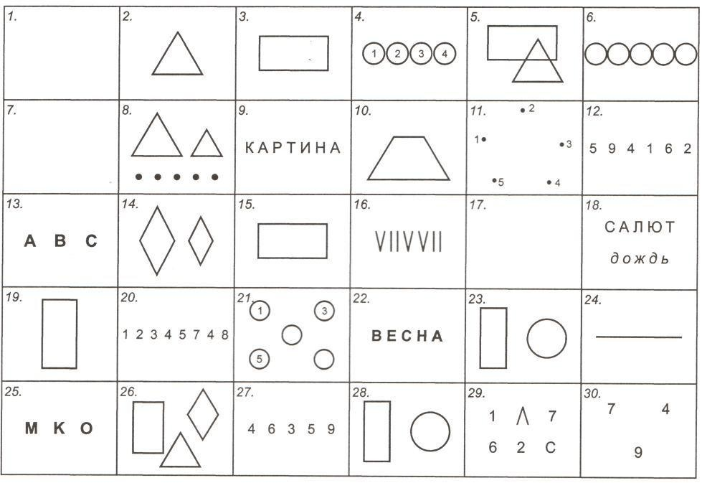

Обработка теста заключается в подсчете числа ошибок. Пропущенное задание считается ошибкой. Перевод в стандартные шкалы не производится, интерпретация осуществляется в соответствии с нормами, полученными на конкретной выборке испытуемых. Высокий результат коррелирует с выраженными способностями к планово-экономической деятельности.

Методика «Определение технических способностей»
Методика представляет собой сокращенный вариант (30 заданий) Теста механической понятливости Беннета и служит для выявления технических способностей. Допускается выполнение заданий в любой последовательности и сокращение числа заданий. По результатам выполнения заданий определяется уровень технических способностей (высокий, выше среднего, средний, ниже среднего, низкий).
Инструкция. Рассмотрите рисунок, прочитайте вопрос к нему и отметьте в бланке один из трех вариантов решений.

1 | 2 | 3 | 4 | 5 | 6
7 | 8 | 9 | 10 | 11 | 12
13 | 14 | 15 | 16 | 17 | 18
19 | 20 | 21 | 22 | 23 | 24
25 | 26 | 27 | 28 | 29 | 30

  - Если левая шестерня поворачивается в указанном стрелкой направлении, то в каком направлении повернется правая?
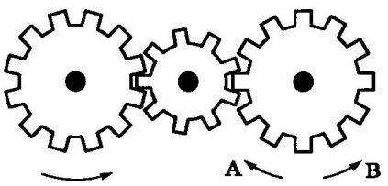
- В направлении стрелки А.
- В направлении стрелки В.
- Не знаю.

2. Если верхнее колесо вращается в направлении, указанном стрелкой, то в какую сторону вращается нижнее колесо?
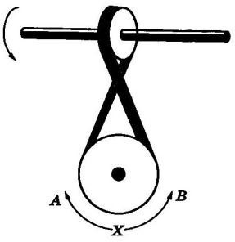
- В направлении А.
- В обоих направлениях.
- В направлении В.

3. Куда будет двигаться диск, если на него действуют одновременно две одинаковые силы 1 и 2?
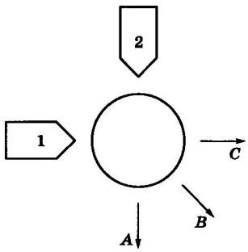
- В направлении стрелки А.
- В направлении стрелки В.
- В направлении стрелки С.

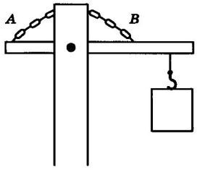
- Нужны ли обе цепи для поддержки груза или достаточно одной? Какой?
- Достаточно цепи А.
- Достаточно цепи В.
- Нужны обе цепи.

5. Какая из машин с жидкостью в бочке тормозит?
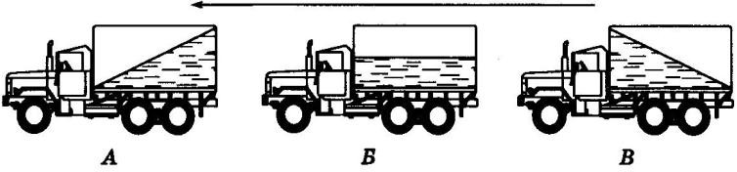
- Машина А.
- Машина Б.
- Машина В.

6. В каком направлении двигали кровать последний раз?
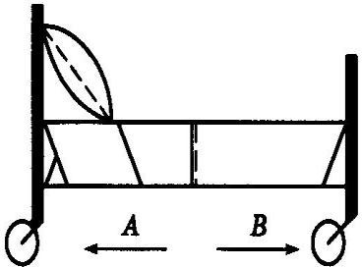
- В направлении стрелки А.
- В направлении стрелки В.
- Не знаю.

7. Колесо и тормозная колодка изготовлены из одного и того же материала. Что быстрее износится?

- Колесо износится быстрее.
- Колодка износится быстрее.
- Колесо и колодка износятся одинаково.

8. Одинаковой ли плотности жидкостями заполнены емкости или одна из жидкостей плотнее, чем другая (шары одинаковые)?
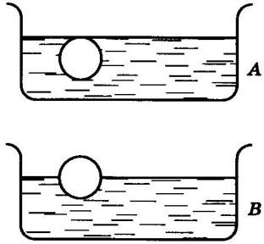
- Жидкости одинаковой плотности.
- Жидкость А плотнее.
- Жидкость В плотнее.

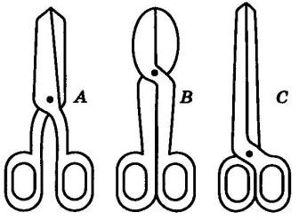
9. Какими ножницами легче резать лист железа?
- Ножницами А.
- Ножницами В.
- Ножницами С.

10. Какое колесо кресла-коляски вращается быстрее при движении коляски?
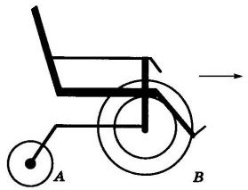
- Колесо А вращается быстрее.
- Колеса вращаются с одинаковой скоростью.
- Колесо В вращается быстрее.

11. Как будет изменяться форма запаянной тонкостенной жестяной банки, если ее нагревать?
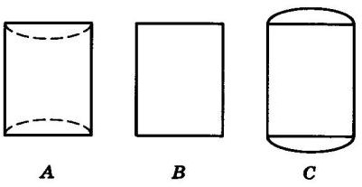

- Как показано на рисунке А.
- Как показано на рисунке В.
- Как показано на рисунке С.

12. Вес фигур А, В и С одинаковый. Какую из них труднее опрокинуть?
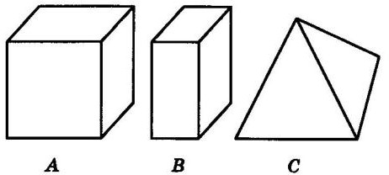
- Фигуру А.
- Фигуру В.
- Фигуру С.

13. Какими кусочками льда можно быстрее охладить стакан воды?
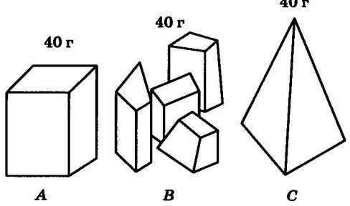
- Куском на картинке А.
- Кусочками на картинке В.
- Куском на картинке С.

14. В какую сторону занесет эту машину, движущуюся по стрелке, на повороте?
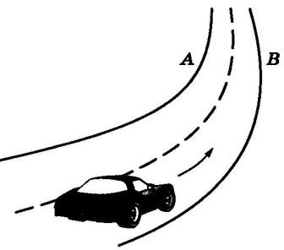
- В любую сторону.
- В сторону А.
- В сторону В.

15. В емкости находится лед. Как изменится уровень воды по сравнению с уровнем льда после его таяния?

- Уровень повысится.
- Уровень понизится.
- Уровень не изменится.

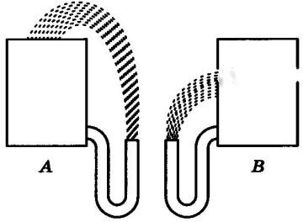
16. На какую высоту поднимется вода из шланга, если ее выпустить из заполненных емкостей А и В?
- Как показано на рисунке А.
- Как показано на рисунке В.
- До высоты резервуаров.

17. Какой из этих горячих цельнометаллических предметов остынет быстрее, если их вынести на воздух?
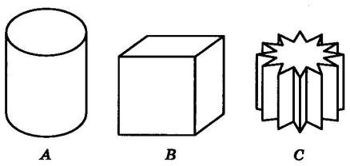
- Предмет А.
- Предмет В.
- Предмет С.

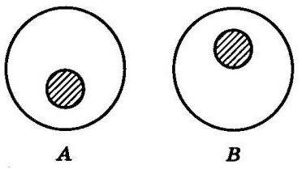
18. В каком положении остановится деревянный диск со вставленным в него металлическим кружком, если его толкнуть?

- В положении А.
- В положении В.
- В любом положении.

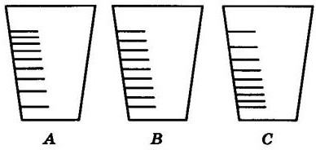
19. На какой емкости верно нанесены деления, обозначающие объемы?
- На емкости А.
- На емкости В.
- На емкости С.

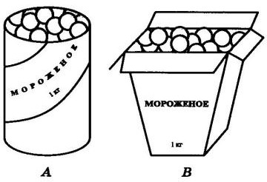
20. В каком пакете мороженое растает быстрее?
- В пакете А.
- В пакете В.
- Одинаково.

21. На дне емкости находится песок. Поверх него — галька. Как изменится уровень, если гальку и песок перемешать?
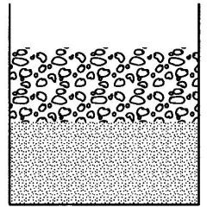
- Уровень повысится.
- Уровень понизится.
- Уровень останется прежним.

22. Какая из лошадок должна бежать на повороте быстрее для того, чтобы ее не обогнала другая?
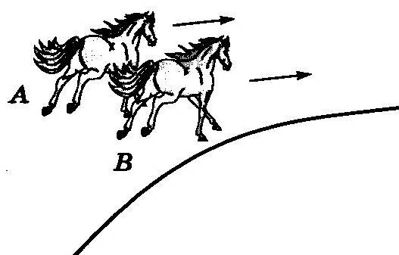
- Лошадка А.
- Обе лошадки должны бежать с одинаковой скоростью.
- Лошадка В.

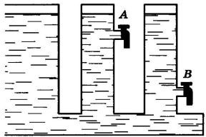
23. Из какого крана сильнее должна бить струя воды, если их открыть одновременно?
- Из крана А.
- Из крана В.
- Из обоих одинаково.

24. В каком случае легче поднять одинаковый по весу груз?
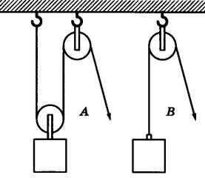
- В случае А.
- В случае В.
- В обоих случаях одинаково.

25. В какой точке шарик двигается быстрее?
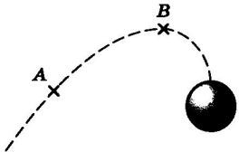
- В точках А и В скорость одинаковая.
- В точке А скорость больше.
- В точке В скорость больше.

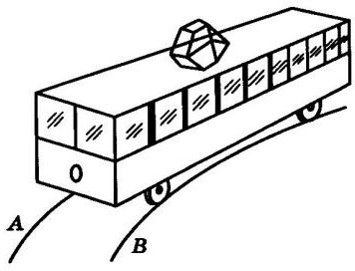
26. Какой из двух рельсов должен быть выше на повороте?
- Рельс А.
- Рельс В.
- Оба рельса должны быть одинаковыми по высоте.

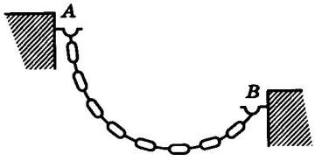
27. Как распределяется вес между крюками А и В?
- Сила тяжести на обоих крюках одинаковая.
- На крюке А сила тяжести больше.
- На крюке В сила тяжести больше.

28. На оси Х находится ведущее колесо, вращающее конусы. Какой из них будет вращаться быстрее?
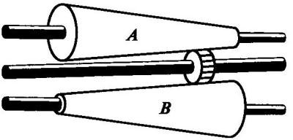
- Конус А.
- Оба конуса будут вращаться одинаково.
- Конус В.

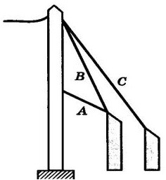
29. Какой из тросов удерживает столб надежнее?
- Трос А.
- Трос В.
- Трос С.

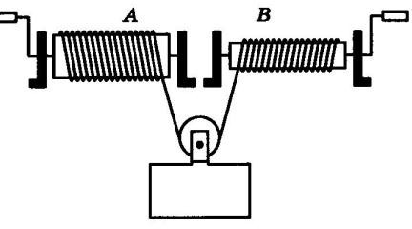
30. Какой из лебедок труднее поднимать груз?
- Лебедкой А.
- Обеими лебедками одинаково.
- Лебедкой В.

Обработка результатов
Каждое решенное задание оценивается в 1 балл.
25-30 баллов – высокий уровень технических способностей. 19-24 балла – уровень выше среднего.
13-18 баллов – средний уровень.
7-12 баллов – уровень ниже среднего.
0-6 баллов – низкий уровень технических способностей.

Правильные ответы

1 – 2 | 2 – 1 | 3 – 2 | 4 – 2 | 5 – 3
6 – 2 | 7 – 2 | 8 – 3 | 9 – 2 | 10 – 1
11 – 3 | 12 – 3 | 13 – 2 | 14 – 3 | 15 – 2
16 – 2 | 17 – 3 | 18 – 1 | 19 – 1 | 20 – 2
21 – 2 | 22 – 1 | 23 – 2 | 24 – 1 | 25 – 2
26 – 1 | 27 – 1 | 28 – 1 | 29 – 3 | 30 – 1

Тест интеллектуального потенциала (ТИП) (П. Ржичан)
Тест направлен на выявление уровня развития невербального интеллекта. Успешность его выполнения зависит от способности логически мыслить и раскрывать существенные связи между предметами и явлениями. На работу с основными заданиями отводится 20 минут. Тест состоит из 4 тренировочных и 29 основных заданий, расположенных по возрастающей сложности.
Инструкция. Каждое задание занимает одну строку, в левой ее части – четыре квадрата, три из которых заполнены рисунками, а четвертый – пустой. Рисунки в левой части находятся в определенной последовательности, которая не закончена. Ваша задача – найти подходящий рисунок в правой части задания и записать его номер в пустом квадрате, завершив последовательность. Какой из рисунков справа может занять место в пустом квадрате?

После того, как учащиеся ознакомлены с инструкцией, разбираем вместе с ними тренировочные задания, акцентируя внимание, что имеется только одно правильное решение. Убедившись, что все учащиеся поняли, что от них требуется, даем команду приступить к выполнению основного задания. По истечении 10 мин. следует предупредить учащихся, что прошла половина времени.
Тренировочные задания
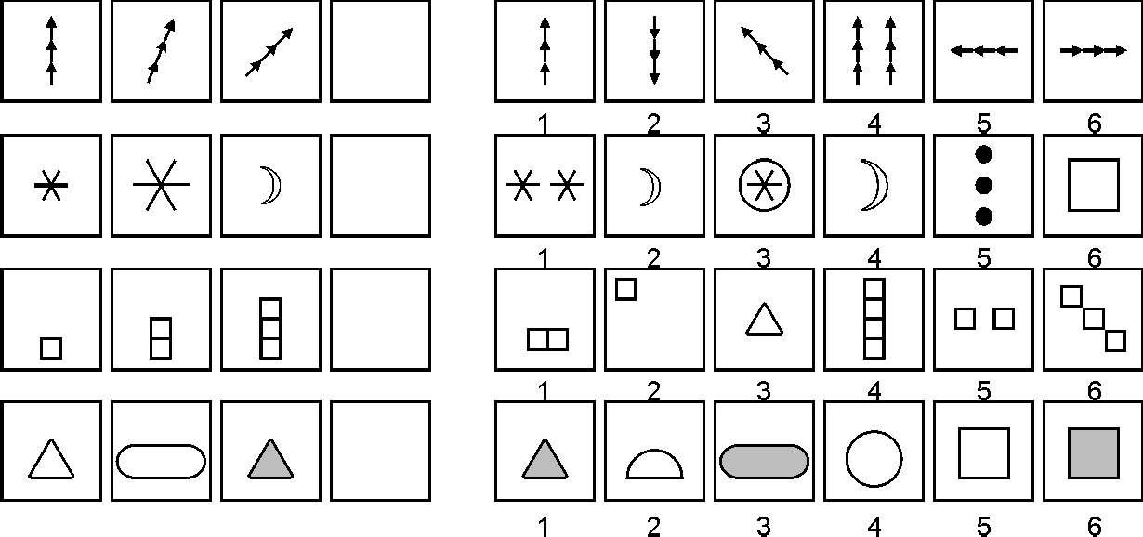
Правильные ответы: №1-6, №2-4, №3-4, №4-3

1 – | 6 – | 11 – | 16 – | 21 – | 26 –
2 – | 7 – | 12 – | 17 – | 22 – | 27 –
3 – | 8 – | 13 – | 18 – | 23 – | 28 –
4 – | 9 – | 14 – | 19 – | 24 – | 29 –
5 – | 10 – | 15 – | 20 – | 25 –

Основные задания
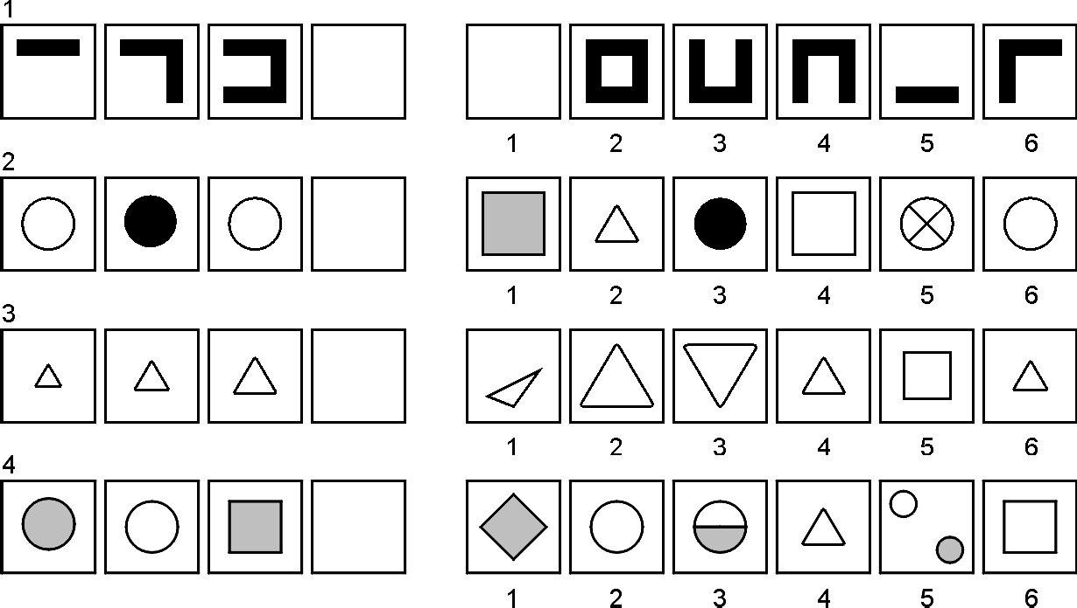

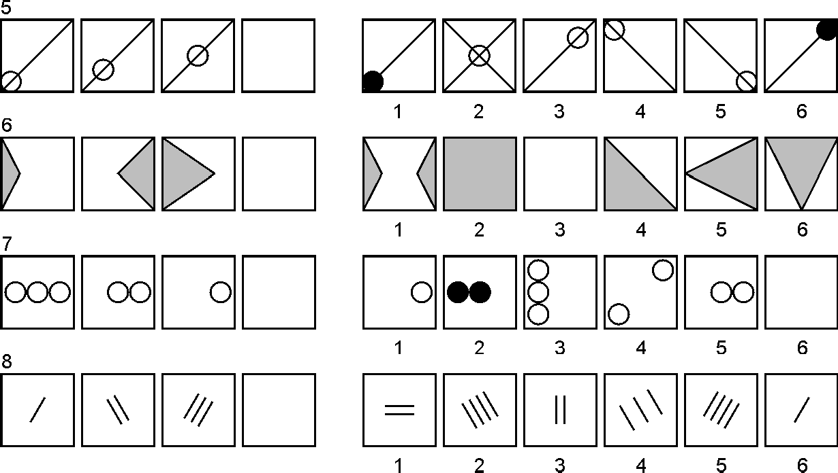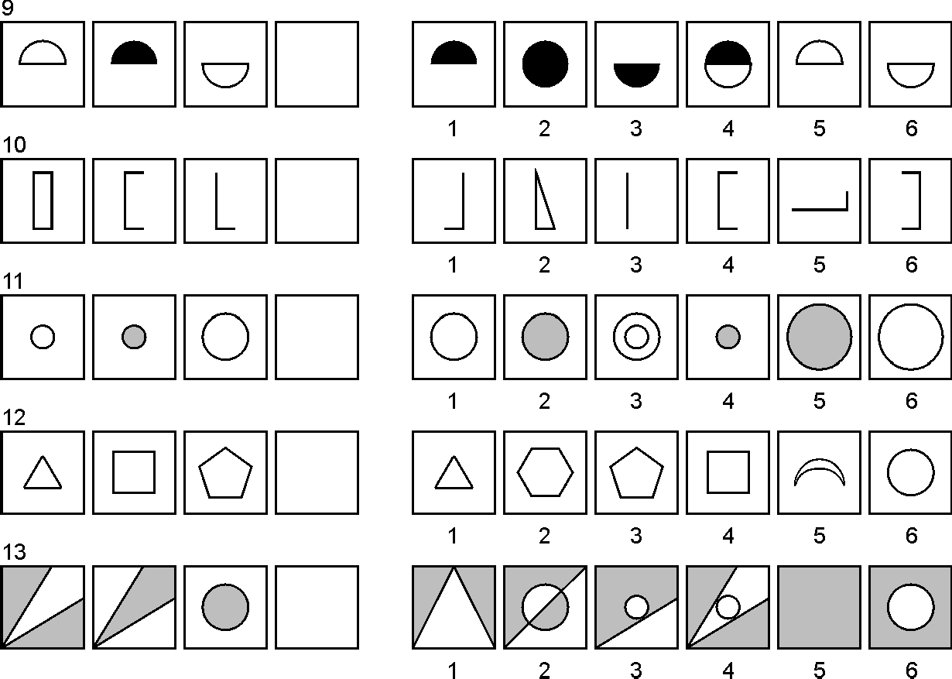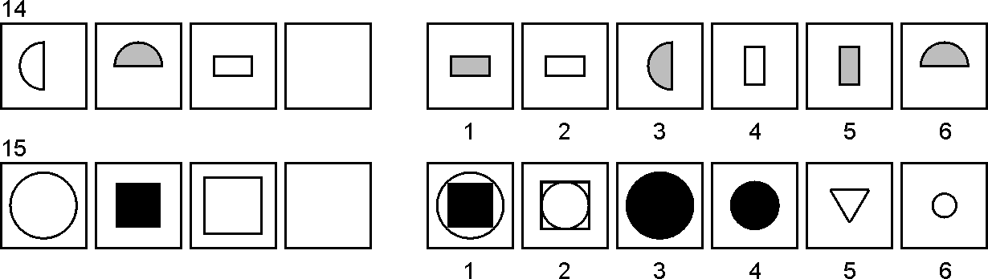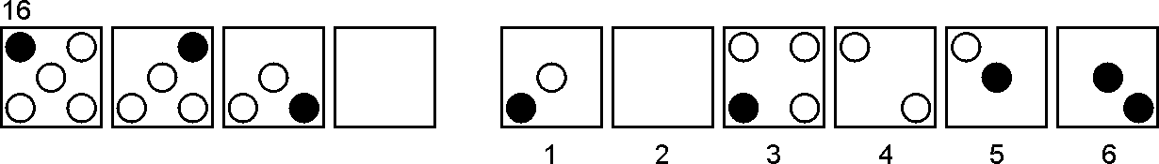

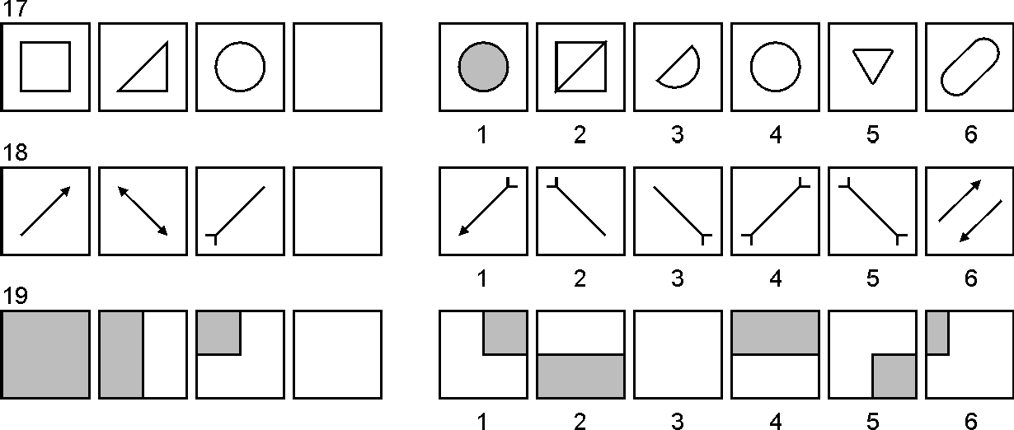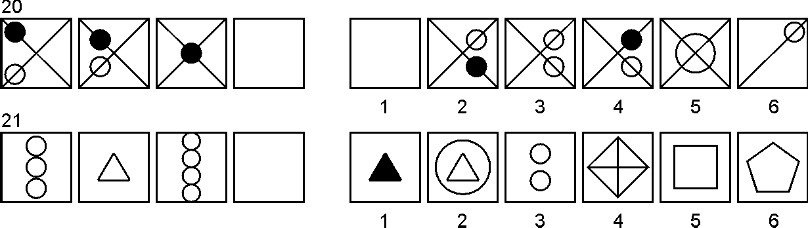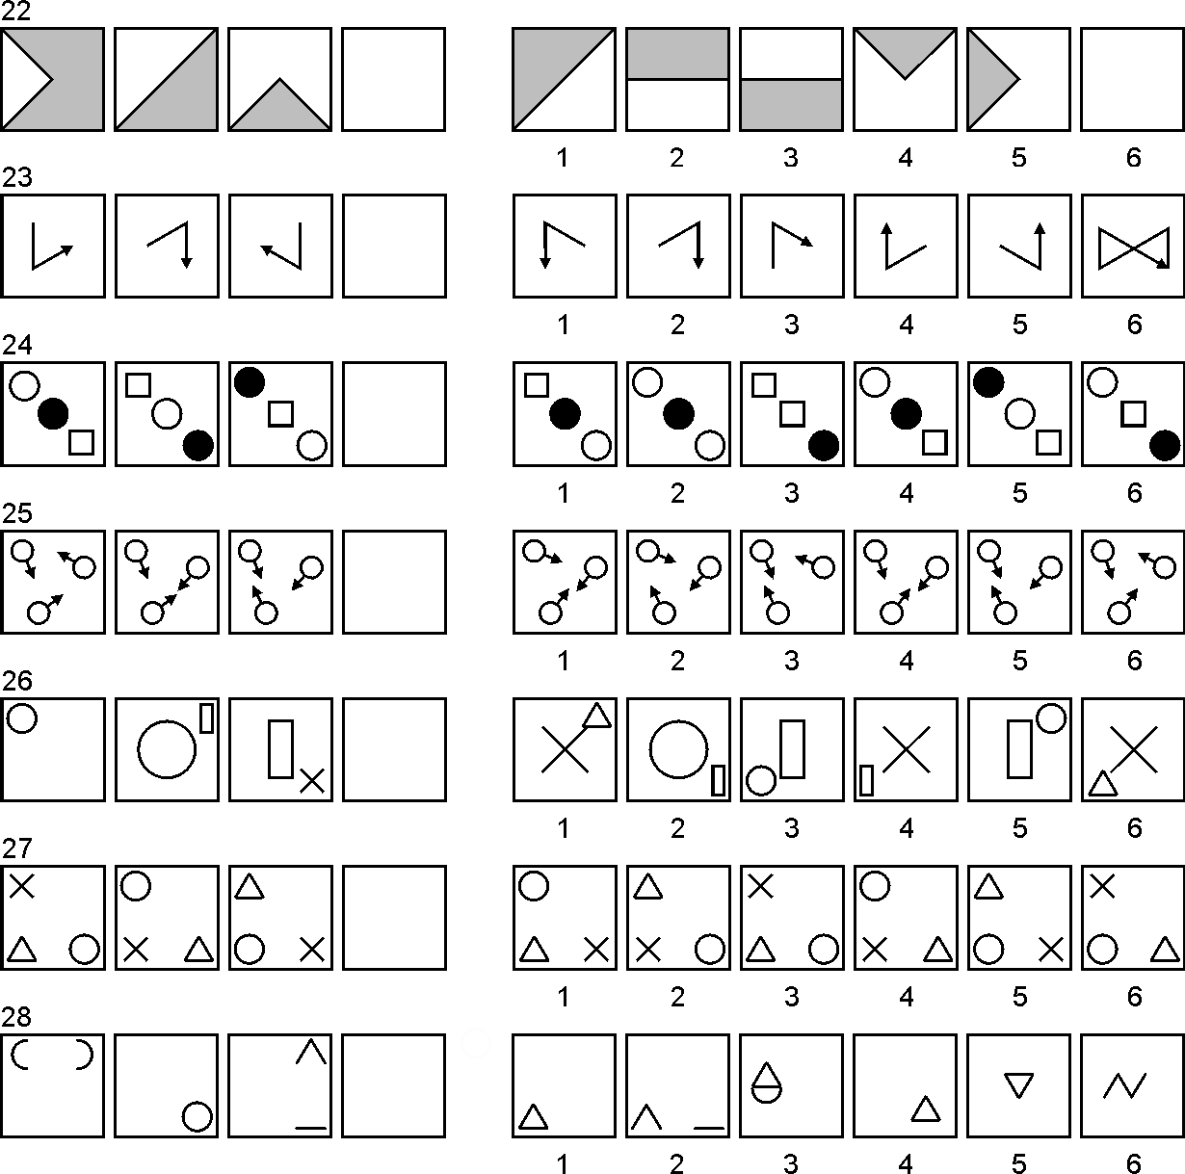

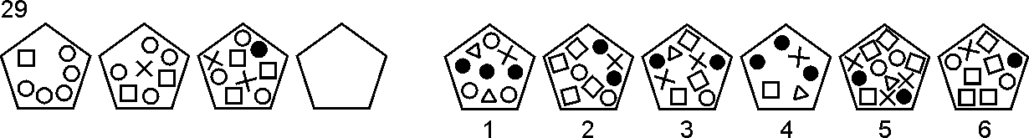

Правильные ответы |  |  |  |  |  | Число правильных ответов и уровень интеллекта
1 – 2 | 6 – 5 | 11 – 2 | 16 – 1 | 21 – 5 | 26 – 6 | 26-29 (очень  высокий)
2 – 3 | 7 – 6 | 12 – 2 | 17 – 3 | 22– 6 | 27 – 3 | 21-25 (высокий)
3 – 2 | 8 – 2 | 13 – 6 | 18 – 5 | 23 – 1 | 28 – 1 | 16-20 (средний)
4 – 6 | 9 – 3 | 14 – 5 | 19 – 6 | 24– 4 | 29 – 5 | 10-15 (сниженный)
5 – 3 | 10 –3 | 15 – 4 | 20 – 2 | 25– 2 | ∑ | Менее 10 (низкий)

Высокие результаты по данному тесту соотносятся с успехами по физике и математике. Расхождение результатов тестирования со школьной успеваемостью (высокие результаты – низкая успеваемость), а также отставание вербального мышления от невербального – признак педагогической запущенности.
ТИП может быть использован для оценки реалистичности ориентации подростка на техническое и естественнонаучное образование, исследовательскую деятельность, на профессии, требующие сформированных пространственно-зрительных представлений.
Измеряемый с помощью ТИП уровневый показатель интеллекта
– всего лишь разовый замер, который не может служить основанием для категорических выводов.

  - Личностные особенности
В раздел входят методики исследования особенностей эмоциональной сферы, здоровья, учебно-профессиональной мотивации. Эти методики позволяют оценить сформированность профессионально важных качеств в целях прогнозирования профессиональной успешности в выбранной сфере деятельности.
Тест эмоций (модифицированная методика Басса-Дарки)
Тест состоит из 35 утверждений, характеризующих различные проявления агрессивного поведения (физическая, косвенная, вербальная, или словесная, агрессия, раздражительность, негативизм, обидчивость, подозрительность). Результаты могут быть представлены в виде графика, показывающего степень и форму проявления агрессии и помогающего соотнести свое

поведение с требованиями профессий, связанных с управлением, общением, обслуживанием, воспитанием, обучением.
Инструкция. Каждый оказывался в ситуации, когда трудно сдерживать свои эмоции. Прочитайте следующие утверждения. Если вы реагируете похожим образом, обведите в бланке номер вопроса.

1 | 8 | 15 | 22 | 29 | Ф -
2 | 9 | 16 | 23 | 30 | К -
3 | 10 | 17 | 24 | 31 | Р -
4 | 11 | 18 | 25 | 32 | Н -
5 | 12 | 19 | 26 | 33 | О -
6 | 13 | 20 | 27 | 34 | П -
7 | 14 | 21 | 28 | 35 | В -
- Если я разозлюсь, я могу ударить кого-нибудь.
- Иногда я раздражаюсь настолько, что швыряю какой-нибудь предмет.
- Я легко раздражаюсь, но быстро успокаиваюсь.
- Пока меня не попросят по-хорошему, я не выполню просьбу.
- Мне кажется, что судьба ко мне несправедлива.
- Я знаю, что люди говорят обо мне за спиной.
- Я не могу удержаться от спора, если со мной не согласны.
- Мне не раз приходилось драться.
- Когда я раздражаюсь, я хлопаю дверьми.
- Иногда люди раздражают меня просто своим присутствием.
- Я нарушаю законы и правила, которые мне не нравятся.
- Иногда меня гложет зависть, хотя я этого не показываю.
- Я думаю, что многие люди не любят меня.
- Я требую, чтобы люди уважали мои права.
- Я знаю людей, которые способны довести меня до драки.
- Иногда я выражаю гнев тем, что стучу по столу.
- Я часто чувствую, что могу взорваться, как пороховая бочка.
- Если кто-то пытается мною командовать, я поступаю ему наперекор.
- Меня легко обидеть.
- Многие люди мне завидуют.
- Если я злюсь, я могу выругаться.
- Если не понимают слов, я применяю силу.
- Иногда я хватаю первый попавшийся под руку предмет и ломаю его.
- Я могу нагрубить людям, которые мне не нравятся.

- Когда со мной разговаривают свысока, мне ничего не хочется делать.
- Обычно я стараюсь скрывать плохое отношение к людям.
- Иногда мне кажется, что надо мной смеются.
- Если кто-то раздражает меня, я говорю все, что о нем думаю.
- На удар я отвечаю ударом.
- В споре я часто повышаю голос.
- Я раздражаюсь из-за мелочей.
- Того, кто любит командовать, я стараюсь поставить на место.
- Я заслуживаю больше похвалы и внимания, чем получаю.
- У меня есть враги, которые хотели бы мне навредить.
- Я могу угрожать, хотя не собираюсь приводить угрозы в исполнение.
Обработка. Подсчитайте число обведенных номеров в каждой строчке. Оно означает уровень ваших негативных эмоций. Отметьте на графике эти семь чисел и соедините их линией. Если ваши точки на графике расположены выше средней линии, можно говорить о выраженности различных форм агрессии.
5
4
3
2
1
0 Ф К Р Н О П В

Физическая агрессия проявляется в виде склонности решать вопросы с позиции силы. Эта стратегия поведения свойственна неуравновешенным, незрелым и неуверенным людям, имеющим негативный опыт общения, подкрепленный неправильным воспитанием.
Косвенная агрессия проявляется в бессмысленных и разрушительных действиях, цель которых – сброс негативных эмоций (вандализм, битье посуды, хлопанье дверями). Косвенная агрессия свойственна трусливым, неуравновешенным, незрелым и неуверенным людям, имеющим негативный опыт общения, подкрепленный неправильным воспитанием.
Раздражение также является одной из форм проявления агрессивного поведения. Раздражение, то есть демонстрируемое недовольство ситуацией или другим человеком, проявляется

в виде презрительной мимики, пренебрежительных жестов, язвительных высказываний. В основе раздражения нередко лежат личностные проблемы, проблемы со здоровьем, переутомление, необходимость заниматься нелюбимым делом, недостатки воспитания. Раздражительный человек передает свое состояние окружающим, снижая свою и чужую работоспособность.
Негативизм – реакция, типичная для подростков, совершающих бессмысленные и вредные в первую очередь для себя поступки из чувства протеста. Суть ее в пословице «выбью себе глаз, пусть у тещи будет зять кривой». Основой негативизма могут быть личностные проблемы, проблемы со здоровьем, неправильное воспитание.
Обидчивость – ничем не оправданная готовность видеть в словах и поступках других людей насмешку, пренебрежение, желание унизить. Основой обидчивости могут быть личностные проблемы, проблемы со здоровьем, негативный опыт, неправильное воспитание.
Подозрительность – ничем не оправданная готовность видеть в словах и поступках других скрытый умысел, направленный против вас. В крайних своих проявлениях может быть симптомом нездоровья. Вербальная (словесная) агрессия проявляется в речевой несдержанности. Обидное, неуместное, грубое или язвительное слово способно разрушить отношения между людьми и запустить любую
форму агрессии.
Основой агрессии могут быть личностные проблемы, негативный опыт, неправильное воспитание. Неспособность контролировать свои эмоции может быть признаком психического заболевания. За агрессивным поведением многие люди скрывают свою слабость и неуверенность. Агрессивное поведение разрушает отношения между людьми и провоцирует конфликты.
Неспособность контролировать проявление своих негативных эмоций резко ограничивает выбор профессии: при высоком уровне раздражения, физической, косвенной и вербальной (словесной) агрессии вам не следует выбирать профессии, связанные с управлением, общением, обслуживанием, воспитанием, обучением. Обращение с животными также требует умения контролировать себя, сдерживать раздражение. Людям с повышенным уровнем агрессии необходимо учиться контролировать свои эмоции.
Низкие значения по этому тесту (точки расположены ниже пунктирной линии) свидетельствуют об уступчивости и бесконфликтности. Однако в этом случае человеку может не хватать упорства в достижении своих целей и отстаивании своей позиции.

Анкета здоровья (Опросник вегетативной лабильности)
Методика состоит из 20 утверждений и направлена на выявление тревожности, связанной с учебной деятельностью и отношениями со сверстниками и взрослыми.
Инструкция. Прочитайте утверждения. Если вы согласны, поставьте рядом плюс, если не согласны, поставьте минус.
- У меня бывают головные боли после напряженной работы.
- Перед важными уроками мне снятся тревожные сны.
- В школе я чувствую себя неуютно.
- Мне трудно сосредоточить внимание на объяснении учителя.
- Если преподаватель отступает от темы урока, меня это сбивает.
- Меня тревожат мысли о предстоящем зачете или экзамене.
- Иногда мне кажется, что я почти ничего не знаю о предмете.
- Если у меня что-то не получается, я опускаю руки.
- Я часто не успеваю усвоить учебный материал на уроке.
- Я болезненно реагирую на критические замечания.
- Неожиданный вопрос приводит меня в замешательство.
- Мне часто трудно сосредоточиться на задании или предмете.
- Я боюсь отвечать, даже если хорошо знаю предмет.
- Иногда мне кажется, что я не смогу усвоить весь учебный материал.
- Мне больше нравятся письменные ответы, чем устные ответы у доски.
- Меня тревожат возможные неудачи в учебе.
- Когда я волнуюсь, я краснею и заикаюсь.
- Я часто ссорюсь с друзьями из-за пустяков и потом жалею об этом.
- Психологический климат в классе влияет на мое состояние.
- После спора или ссоры я долго не могу успокоиться.
Обработка результатов. Подсчитайте количество положительных ответов.
0-6 — низкий уровень тревожности. Вы спокойно реагируете на события, происходящие с вами. Однако люди с низкой тревожностью могут оказаться в нужный момент неподготовленными. Иногда показать высокий результат мешает низкая мотивация достижений. Необходимо учиться управлять своим психическим состоянием, чтобы в ситуациях экзамена показать все, на что способны.
7-13 — средний уровень тревожности. Умеренный уровень тревожности оказывает на человека стимулирующее действие. Однако вам следует учитывать, что ваше внутреннее состояние

неустойчиво и зависит от влияния внешних факторов – успеха или неуспеха в делах, отношений с близкими людьми, здоровья.
14-20 — высокий уровень тревожности. Вероятно, вы часто испытываете нервное перенапряжение. Обратите внимание на режим дня, займитесь физкультурой, пересмотрите свои привычки. Определите, что для вас сейчас самое главное, и на время отложите второстепенные дела. Не сравнивайте себя с другими! Возможно, у вас более тонкая и чувствительная нервная система, чем у других людей. Учитывайте это при планировании своей работы. Не стремитесь к общению с большим числом людей.
Люди с высокой тревожностью беспричинно волнуются по поводу предстоящих событий. Волнение и неуверенность мешают им достичь успеха, поэтому для них важно научиться управлять своим психическим состоянием.

Оценка учебно-профессиональной мотивации
(Г.В. Резапкина)
Методика направлена на выявление и рефлексию основных слагаемых учебно-профессиональной мотивации: мотивации достижения успеха и избегания неудач, самоконтроля, сформированности ответственности за успехи и неудачи в своей жизни, внутренних или внешних мотивов учебно-профессиональной деятельности учащихся организаций профессионального образования. Методика находится в стадии апробации.
Инструкция. Сравните высказывания в каждой паре и отметьте в бланке номер того, которое вам ближе.

№ | I шкала |  | II шкала |  | III шкала
№ | МИ Н | МДУ | ЭКЛ | ИКЛ | ЭМ | ИМ
1. | 1а | 1б
2. |  |  | 2а | 2б
3. |  |  |  |  | 3а | 3б
4. | 4а | 4б
5. |  |  | 5а | 5б
6. |  |  |  |  | 6а | 6б
7. | 7а | 7б
8. |  |  | 8а | 8б
9. |  |  |  |  | 9а | 9б
10. | 10а | 10б
11. |  |  | 11а | 11б
12. |  |  |  |  | 12а | 12б
13. | 13а | 13б

14. |  |  | 14а | 14б
15. |  |  |  |  | 15а | 15б
16. | 16а | 16б
17. |  |  | 17а | 17б
18. |  |  |  |  | 18а | 18б
19. | 19а | 19б
20. |  |  | 20а | 20б
21. |  |  |  |  | 21а | 21б
22. | 22а | 22б
23. |  |  | 23а | 23б
24. |  |  |  |  | 24а | 24б
∑

Обработка. Посчитайте число отмеченных вариантов в каждом столбце и запишите полученные числа в нижних клетках.

1а. Во время работы я часто и легко отвлекаюсь. | 1б. Когда я увлечен работой, ко мне лучше не обращаться  с вопросами.
2а. Неудачное стечение  обстоятельств часто мешает людям добиться успеха. | 2б. Люди, не сумевшие  реализовать свои возможности, сами виноваты в этом.
3а. Учеба в колледже привлекает меня возможностью общения со сверстниками. | 3б. Учеба для меня – это возможность получить важные для будущей работы знания и  навыки.
4а. В будущем я готов работать за скромную зарплату, лишь бы не напрягаться. | 4б. В будущем я предпочел бы много работать и много получать.
5а. Я часто чувствую, что ничего не могу изменить  в сложившихся отношениях. | 5а. Если я захочу, то смогу  расположить к себе любого человека.
6а. Я стесняюсь говорить знакомым, что учусь  не в институте, а в колледже. | 6б. Я горжусь тем, что учусь не в институте, а в колледже.
7а. Обычно я до последнего момента откладываю то, что  должен сделать. | 7б. Я редко откладываю на завтра то, что нужно сделать  сегодня.
8а. Я стараюсь не планировать далеко вперед, потому что многое зависит от  обстоятельств. | 8б. Когда я строю планы,  то верю в их осуществление.

9а. Мой интерес к учебному предмету во многом зависит от  преподавателя. | 9б. Мой интерес к учебному предмету почти не зависит  от преподавателя.
10а. Неудача отбивает у меня всякое желание продолжать  дело. | 10б. Препятствия на пути к цели придают мне решимости.
11а. Успешная карьера больше зависит от случая, чем  от способностей и усилий человека. | 11б. Причина большинства неудач в моей жизни – мои неумение, незнание или лень.
12а. Специальность, полученная в колледже, даст мне возможность хорошо  зарабатывать. | 13б. Благодаря учебе в колледже я получаю  профессию, которая мне интересна.
13а. Любое соревнование вызывает у меня тревогу и  беспокойство. | 13б. Любое соревнование вызывает у меня интерес и  азарт.
14а. Мои отметки больше зависят от настроения учителя,  чем от моих усилий. | 14б. Мои отметки зависят только от моих усилий.
15а. Я стараюсь хорошо учиться, потому что не хочу выглядеть отстающим в глазах  ребят. | 15б. Я стараюсь хорошо учиться, потому что хочу стать хорошим специалистом.
16а. Я предпочитаю сделать работу побыстрей и с меньшим  напряжением. | 16б. Я работаю до тех пор, пока не получу нужный результат.
17а. Я часто чувствую, что мало  влияю на то, что происходит со мной. | 17б. То, что многие считают  везением, на самом деле результат упорного труда.
18а. Профессиональный успех  – это престижная работа и высокая зарплата. | 18б. Профессиональный успех – это мастерство и любовь  к своему делу.
19а. При выполнении сложного задания я боюсь допустить  какую-нибудь ошибку | 19б. При выполнении сложного задания я думаю о том, как  правильно его выполнить.
20а. Я выбрал специальность и колледж по совету родителей или друзей. | 20б. Я выбрал специальность и колледж самостоятельно.

21а. Я учусь в колледже потому, что не хотел (а) сдавать ЕГЭ. | 21б. Я учусь в колледже потому, что для получения моей профессии достаточно среднего профессионального  образования.
22а. Я не уверен, что буду работать по выбранной  специальности. | 22б. Учеба в колледже для меня  – только первый шаг  в профессиональной карьере.
23а. Если люди не подходят друг другу, как бы они не старались наладить отношения,  ничего не получится. | 23б. Отношения между людьми не складываются потому, что они не проявляют интереса и  внимания друг к другу.
24а. Оценка моей работы другими для меня важнее, чем  сознание хорошо выполненной работы. | 24б. Сознание того, что я выполнил свою работу хорошо,  для меня важнее, чем ее оценка другими.

Интерпретация результатов
Мотивация достижений – стремление человека к успехам в различных видах деятельности и избегание неудач. Высокая мотивация связана со стремлением к совершенству и готовностью к интенсивной работе, однако может негативно сказываться на психоэмоциональном состоянии. Распределение ответов по вариантам а и б показывает преобладание мотивации достижения успеха или избегания неудач.
6-8 баллов по столбцу МДУ означает высокий уровень мотивации (сверхмотивация) и говорит о стремлении к совершенству и готовности к интенсивной работе, однако может негативно влиять на психоэмоциональное состояние и здоровье.
3-5 баллов по столбцу МДУ свидетельствует о среднем уровне мотивации, оптимальном для выполнения любой профессиональной деятельности, т.к. позволяет сохранять высокую работоспособность при успешной работе.
0-2 балла по столбцу МДУ говорит о низкой мотивации, при которой интерес к работе колеблется в диапазоне от полного безразличия до сниженного интереса, затрудняя эффективное выполнение любой профессиональной деятельности.
Локус контроля – устойчивая характеристика, отражающая склонность человека приписывать ответственность за успехи и неудачи своей жизни внешним обстоятельствам (экстернальный, или внешний локус контроля) или себе самому (интернальный, или

внутренний локус контроля). В целом ряде исследований доказано, что люди с внутренним локус-контролем, как правило, обладают адекватной самооценкой, способностью последовательно и на партнерских началах решать поставленные задачи.
Экстерналы более подвержены социальному воздействию, чем интерналы, которые сами стремятся контролировать поведение других и более уверены в своей способности решать проблемы, чем экстерналы.
6-8 баллов по столбцу ИЛК говорит о самостоятельности в принятии решений, ответственности за все события своей жизни, которые воспринимаются как следствие своих поступков, а не обстоятельств. Такой человек, как правило, не склонен подчиняться давлению других людей, активен и уверен в себе.
3-5 баллов по столбцу ИЛК свидетельствует о потребности соответствовать социальным нормам, следовать моде и образцам, принятым в окружении, принимать решения под давлением обстоятельств и авторитетов. Желание сохранить свою индивидуальность и независимость вступает в противоречие с опасением потерять расположение значимых людей, оказавшись
«белой вороной». Ответственность за сложившиеся отношения и обстоятельства своей жизни полностью не сформирована.
0-2 балла по столбцу ИЛК говорит о том, что поведение респондента во многом зависит от внешних обстоятельств и мнения окружающих. Не видит связи между своими действиями и значимыми событиями их жизни, не считает себя способным контролировать их ход, склонен приписывать ответственность как за счастливые, так и за драматические события другим людям, случаю, судьбе.
Мотивационная направленность личности определяется системой взаимосвязанных внутренних и внешних мотивов. К внутренним мотивам относятся познавательные мотивы и мотивы самореализации. Внутренняя мотивация связана с самоконтролем.
К внешним мотивам относятся статусный мотив (престиж), ориентация на материальное вознаграждение, моральное поощрение, оценки. Внешняя мотивация связана с внешней системой контроля. Эти мотивы могут оказывать и негативное влияние на учебный процесс. У нормального человека должны эффективно функционировать обе системы при относительном доминировании внутренней мотивации. Система обучения должна быть направлена на развитие внутренних мотивов поведения.

Шкала «Внутренняя – внешняя мотивация» включает утверждения, характерные для внешней (ЭМ – экстернальная мотивация) и внутренней (ИМ – интернальная мотивация) учебно- профессиональной мотивации.
6-8 баллов по столбцу ЭМ свидетельствует о преобладании внешней мотивации, которая проявляется в ориентации на внешние атрибуты успеха, чрезмерной зависимости от оценок и мнения окружающих, что негативно влияет на учебно- профессиональную мотивацию.
3-5 баллов по столбцу ЭМ говорит о балансе внешней и внутренней мотивации. Такие мотивы, как понимание необходимости работы и учебы, общение и оценка значимых людей значимы для учебного процесса, хотя их нельзя полностью отнести к внутренним мотивам.
  - балла по столбцу ЭМ означает преобладание внутренней мотивации, которая может проявляться в ярко выраженных мотивах самореализации, интересу к содержанию профессиональной и учебной деятельности, что является необходимым фактором построения внутренне гармоничной предметной структуры учебной деятельности, оптимальным образом организующей весь процесс ее реализации.

Систематизация результатов профдиагностики
Для систематизации результатов профориентационной работы лиц с ограниченными возможностями здоровья целесообразно использовать таблицу результатов самодиагностики, куда учащиеся могут вписывать свои результаты.

Профессиональные интересы
Определение типа будущей профессии
«Мои профессиональные интересы»
Мышление
Интеллектуальная лабильность
Определение технических способностей
Тест интеллектуального потенциала
Личностные особенности
Тест эмоций
Анкета здоровья
Оценка учебно-профессиональной мотивации

ЗАКЛЮЧЕНИЕ
Квалифицированная помощь в выборе профессии и планировании карьеры – важный аспект социальной адаптации детей-инвалидов и лиц с ограниченными возможностями здоровья. К сожалению, таких детей с каждым годом становится все больше, а многочисленные пособия только констатируют наличие проблемы, не предлагая ее решения.
В данном пособии предложены методики, которые можно использовать при организации профориентационной работы с детьми-инвалидами и лицами с ОВЗ, как в старших классах общеобразовательной школы, так и в профессиональных образовательных организациях. Подводя итоги рассмотрения проблемы комплексного подхода к профориентации подростков с ОВЗ, можно сделать следующие выводы:
    - профессиональное ориентирование детей-инвалидов и лиц с ОВЗ нужно осуществлять комплексно, вовлекая в этот процесс различных специалистов и родителей;
    - методический инструментарий для определения особенностей учащихся, выбирающих профессию, должен быть адаптирован к возможностям подростка с ОВЗ;
    - важно на протяжении всего периода профориентации корректировать профессиональные планы каждого ребенка в соответствии с его возможностями;
    - на основе корректировки профессиональных планов целесообразно проводить психолого-педагогическую работу по воспитанию качеств, необходимых для овладения той или иной профессией.
Основная задача предложенных методик заключается не только в диагностике, но и в развитии функций, необходимых для освоения профессии.

БИБЛИОГРАФИЧЕСКИЙ СПИСОК
- Постановление Минтруда России от 8 сентября 1993 г. № 150
«О перечне приоритетных профессий рабочих и служащих, овладение которыми дает инвалидам наибольшую возможность быть конкурентоспособными на региональных рынках труда».
- Гуревич К.М. Психологическая диагностика. - М., 1993.
- Дружинин В.Н. Психология общих способностей. - М., 1995.
- Климов Е.А. Индивидуальный стиль деятельности в зависимости от типологических свойств нервной системы. - Казань, 1969.
- Леонтьев А.Н., Лурия А.Р., Смирнов А.А. О диагностических методах психологического исследования школьников. - М., 1969.
- Малофеев Н.Н., Никольская О.С., Кукушкина О.И., Гончарова Е.Л. Единая концепция специального федерального государственного стандарта для детей с ограниченными возможностями здоровья: основные положения // Дефектология. - 2010. - № 1.
- Еникеев М.И. Психологическая диагностика. Стандартизированные тесты. - М., 2003.
- Прощицкая Е.Н., Дж. Голланд о выборе профессии // Школа и производство. – 1993. - №4.
- Резапкина Г.В. Психология и выбор профессии. - М., 2006.
- Резапкина Г.В. Искусственный отбор. - М., 2004.
- Резапкина Г.В. Отбор в профильные классы. - М., 2005.
- Резапкина Г.В. Скорая помощь в выборе профессии. - М., 2004.
- Резапкина Г.В. Холланд+Климов =… // Школьный психолог. - 2007. - № 5.
- Романова Е.С., Коган Б.М., Свистунова Е.В., Ананьева Е.В. Специфика профориентационной работы с детьми и подростками, имеющими ОВЗ. - М., Академия, 2012.

